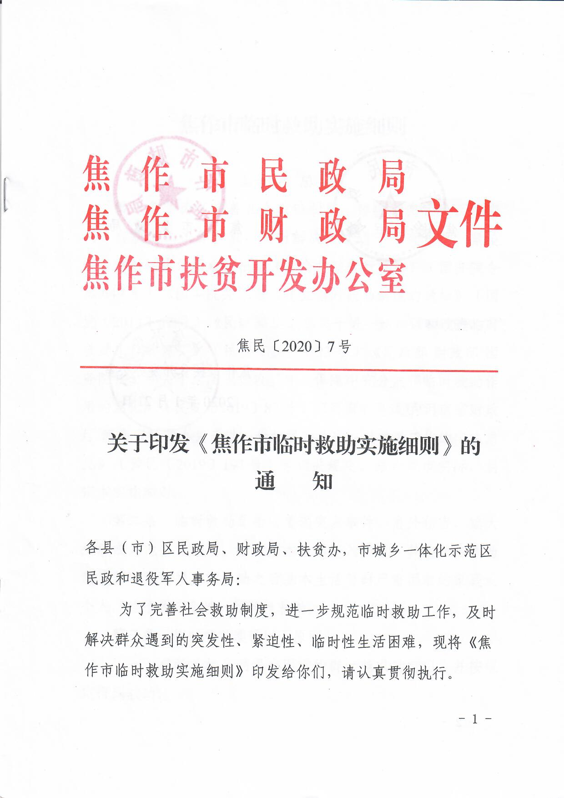
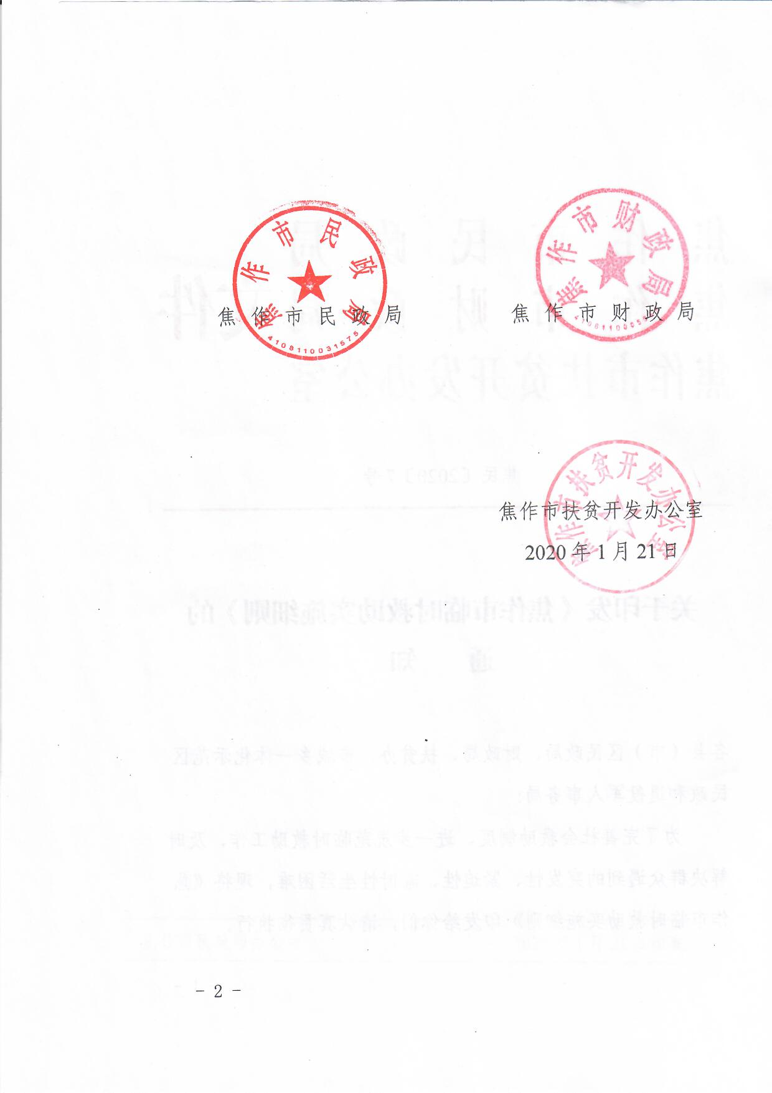
焦作市临时救助实施细则
第一章 总则
第一条 为了完善社会救助制度，落实“兜底线、织密网、建机制”工作要求，及时解决群众遇到的突发性、紧迫性、临时性生活困难。根据《社会救助暂行办法》（国务院令第649号）《国务院关于全面建立临时救助制度的通知》（国发〔2014〕47号）《民政部 财政部关于进一步加强和改进临时救助工作的意见》（民发〔2018〕23号）《民政部 财政部 国务院扶贫办关于落实脱贫攻坚兜底保障中充分发挥临时救助作用的意见》（民发〔2019〕87号）《河南省民政厅 河南省财政厅 河南省扶贫办关于进一步加强和改进临时救助工作的实施意见》（豫民〔2019〕194号）等相关规定，结合我市实际，制定本实施细则。
第二条 临时救助是指对遭遇突发事件、意外伤害、重大疾病或其他特殊原因，导致基本生活陷入困境，其他社会救助制度暂时无法覆盖或救助之后基本生活暂时严重困难的家庭或个人，给予的应急性、过渡性救助。
第三条 临时救助遵循以下原则：
（一）应救尽救。确保有困难的群众能求助有门，并按规定得到救助。
（二）救助及时。坚持早发现、早救助、早干预，发挥救急难作用。
（三）救助适度。坚持尽力而为、量力而行，着眼于解决基本生活困难，摆脱临时困境。
（四）资源统筹。政府救助、社会帮扶、家庭自救有机结合。
（五）公开公正。确保政策公开、过程透明、结果公正，全面接受社会监督。
第四条 临时救助制度按照属地管理的原则，实行各级人民政府负责制。县级以上人民政府民政部门统筹做好本行政区域内的临时救助工作。
第五条 县级民政部门、乡镇人民政府（街道办事处）负责临时救助的具体管理和审核、审批工作。
受乡镇人民政府（街道办事处）委托，村（居）委会协助做好临时救助对象的发现、报告、申请、审核等工作。
第二章 对象范围和类别
第六条 临时救助适用于本地户籍和困难发生在本地且持有本地暂住证或居住证的非本地户籍家庭和个人。
（一）急难型救助对象
1.因火灾、交通事故等意外事件，或家庭成员突发重大疾病及遭遇其他特殊困难等原因，导致基本生活暂时出现严重困难、需要立即采取救助措施的家庭或个人。
2.其他特殊原因造成基本生活难以维持，需立即采取救助措施防止造成人员死亡、伤残等严重后果的家庭或个人。
（二）支出型救助对象
因教育、医疗等生活必需支出突然大幅增加暂时超出家庭承受能力，或因客观原因造成家庭收入突然大幅下降，导致一定时期内家庭基本生活出现严重困难的家庭或个人。
根据家庭收入、财产状况和自救能力，临时救助对象一般分为四类：A类：特困人员、孤儿（事实无人抚养儿童）；B类：城乡最低生活保障对象；C类：家庭人均收入高于城乡低保标准但低于低保标准2倍（含）、家庭人均金融资产不超过当地当年城市低保月标准12倍的低收入家庭或个人；D类：其他家庭或个人。
因交通事故导致基本生活出现严重困难的对象，符合道路交通事故社会救助基金管理暂行办法规定的，按道路交通事故社会救助基金管理暂行办法提供救助。
符合生活无着流浪乞讨人员救助条件的，由县（市）区民政部门或当地救助管理机构按照相关规定提供救助。
因自然灾害、事故灾难、公共卫生、社会安全等突发公共事件需要开展紧急转移安置和基本生活救助,以及属于疾病应急救助范围的,按照有关规定执行。
第七条 有下列情形之一的不予临时救助：
（一）家庭收入、财产状况足以应对所遭遇的困难，具备自救能力的；
（二）在家庭突发事件发生后临时救助申请前，通过赠予、转让等方式放弃个人财产或份额，或者放弃法定应得赡养费、抚养费、扶养费和其他合法资产及收入的；
（三）申请人拒绝授权或不配合家庭经济状况调查，致使无法核实家庭收入和财产相关情况的；
（四）隐瞒家庭财产、收入以及其他受助情况，提供虚假证明的；
（五）申请人无正当理由以同一事由重复申请临时救助的；
（六）因打架斗殴、交通肇事、酗酒、赌博、吸毒等违反法律法规等原因导致家庭生活困难的情形。
有关“家庭收入”、“家庭成员”、“家庭财产”方面的规定，按照《焦作市最低生活保障实施细则》和省、市社会救助申请家庭经济状况核对的有关规定确定。
第三章 救助方式和标准
第八条 对符合临时救助条件的救助对象，可采取以下救助方式：
（一）发放临时救助金。临时救助金原则上实行社会化发放,按照财政国库管理制度将临时救助金直接支付到救助对象个人账户,确保救助金足额、及时发放到位。必要时，也可以直接发放现金。
（二）发放实物。根据临时救助标准和救助对象基本生活需要,可采取发放衣物、食品、饮用水和提供临时住所等方式予以救助。采取实物发放形式的,除紧急情况外,须严格按照政府采购制度有关规定执行。
（三）提供转介服务。给予临时救助金、实物救助后,仍不能解决临时救助对象困难的,可分情况协助本人申请其它救助。对符合最低生活保障或医疗、教育、住房、就业等专项救助条件的,协助其申请;对需要公益慈善组织、社会工作服务机构等帮扶的家庭或个人,要及时转介。
第九条 救助标准
根据临时救助对象分类和家庭实际困难程度按标准实施临时救助。
- 急难型临时救助标准
根据临时救助对象类别，困难程度较轻的，ABCD四类对象临时救助标准分别按照城市低保标准的40%、30%、20%、10%；困难程度较重的，ABCD四类对象临时救助标准为城市低保标准的70%、60%、50%、40%；困难程度特重的，ABCD四类对象临时救助标准为城市低保标准的100%、90%、80%、70%。
家庭临时救助金=救助标准×救助人数（共同生活的家庭成员人数）×救助时长（不超过6个月）
（二）支出型临时救助标准
（1）医疗困难临时救助标准。申请临时救助前1年内因家庭成员或个人身患重特大疾病或慢性病导致医疗支出过大，在获得各类赔偿补偿、保险支付、社会救助和社会帮扶后仍难以维持，导致基本生活出现严重困难，暂无自救能力的，分别按以下标准给予救助：
①重特大疾病临时救助标准。A类对象合规自付费用（指扣除各类赔偿补偿、保险支付、社会救助救济和社会帮扶后，家庭或个人承担的费用，下同）达到300元，超过部分给予不低于90%的救助；B类对象自付费用达到2000元，超过部分给予40—60%的救助；C类对象自付费用达到10000元，超过部分按自付费用的30—50%给予救助；D类对象由各区县（市）区民政局视情确定。
②长期维持医疗救治临时救助标准。除前款外，因身患重特大慢性疾病，需要长期维持院外治疗的，AB类对象每年按城市低保标准给予患者本人不超过4个月的救助；C类对象每年按城市低保标准给予患者本人不超过2个月的救助。
（2）就学困难临时救助标准
家庭成员或个人接受非义务教育自负教育费用负担过重造成生活困难的家庭，AB类对象被全日制普通高校录取并就读的当年按城市低保标准给予不超过6个月的临时救助，C类对象各县（市）区民政局视情确定；接受义务教育和高级中等教育的根据申请临时救助提供的刚性支出教育费用，AB类对象按照刚性支出费用的60%比例进行救助，C类对象由各县（市）区民政局视情确定。
- 其他情况临时救助标准
其他支出型贫困导致家庭基本生活困难符合临时救助条件的各县（市）区民政局根据实际情况实施救助。
临时救助封顶线家庭人均救助标准不超过当地当年城市月最低生活保障标准6倍标准。对于重大生活困难，临时救助标准可召开县级困难群众基本生活保障协调机制议事会采取一事一议方式，适当提高救助额度。
第十条 原则上,同一事由一年内只能申请一次临时救助,同一家庭或个人全年享受临时救助不应超过两次，不得重复救助。对于同一困难情形，同一救助对象同时符合多种救助对象条件的，按“就高不就低”原则予以救助。
第四章 救助程序
第十一条 凡认为符合临时救助条件的城乡居民家庭或个人均可以向户籍所在地或居住地乡镇人民政府（街道办事处）提出临时救助申请；受申请人委托，村（居）民委员会或其他单位、个人可以代为提出临时救助申请。
第十二条 申请受理
（一）依申请受理。本辖区户籍的困难家庭或个人向户籍所在地乡镇人民政府（街道办事处）提出申请；持有当地暂住证或居住证的家庭或个人向登记居住地乡镇人民政府（街道办事处）提出申请；突发意外事件发生在本辖区的其他流动人口向突发意外事件发生地乡镇人民政府（街道办事处）提出申请。
（二）主动发现受理。乡镇人民政府（街道办事处）要及时核实辖区居民遭遇突发事件、意外事故、罹患重病等特殊情况，帮助有困难的家庭或个人提出救助申请。乡镇人民政府（街道办事处）或县级民政部门、救助管理机构在发现或接到有关部门、社会组织、公民个人报告救助线索后，应主动核查，对于符合临时救助条件的，应协助其申请救助并受理。
第十三条 申请临时救助的家庭或个人，根据实际情况，需提供以下佐证材料：
（一）身份证、户口簿或居住证原件（复印件）；
（二）临时救助申请书；
（三）致困原因证明等材料；
（四）家庭成员、收入、财产状况等相关证件及佐证材料；
（五）县级以上民政部门规定的其他相关材料。
对因不可抗力而无法提供身份证件的，可通过便捷方法对其身份进行核实。
第十四条 申请临时救助的家庭或个人，应按规定提交相关佐证材料，乡镇人民政府（街道办事处）无正当理由不得拒绝受理。材料不齐备的，经办人员应当一次性告知申请人或者其代理人补齐所有规定的材料。符合条件的,按规定予以批准;不符合条件的，书面向申请人说明理由。
第十五条 审核审批
（一）支出型常规救助程序
临时救助金额不超过当地当年城市月最低生活保障标准3倍的(含)，由县（市）区民政局委托乡镇人民政府（街道办事处）直接审批，并报县（市）区民政局备案。临时救助金额超过当地当年城市月最低生活保障标准3倍的，由乡镇人民政府（街道办事处）受理、审核，县（市）区民政局负责审批。
乡镇人民政府（街道办事处）审批的临时救助，自受理之日起10个工作日内完成审核审批手续，并发放临时救助金；县（市）区民政局负责审批的临时救助，由县级人民政府民政部门按照入户调查、邻里访问、群众评议、信息核查等规定程序审批。 对申请对象中的最低生活保障家庭、特困供养人员和建档立卡贫困家庭，不再核对其家庭经济状况，重点核实其生活必需支出情况。
（二）急难型紧急救助程序
对于情况特别紧急，需立即采取措施的急难型临时救助，简化申请人家庭经济状况核对、民主评议和公示等环节，乡镇人民政府（街道办事处）应先行救助。根据实际情况，临时救助金额度不超过当地当年城市月最低生活保障标准3倍(含)的由乡镇人民政府（街道办事处）直接审批，临时救助金额超过当地当年城市月最低生活保障标准3倍的可采取一次审批，分阶段救助的方式，但确保首次救助款物24小时内到位，然后根据实际情况发放其余临时救助金。待紧急情况缓解后,救助对象要配合乡镇人民政府(街道办事处)、县级民政部门按程序规定补齐救助对象、救助事由、救助金额和经办人员签字、盖章手续审核审批手续等相关证明材料。因如当事人死亡或失联等特殊情况无法补齐相关手续的,要有乡镇人民政府(街道办事处)或县级民政部门集体研究会议记录和经办人签字。
第十六条 乡镇政府(街道办事处)于每季度末在申请人所居住的村(社区)公示临时救助结果。
第五章 资金管理
第十七条 县级人民政府要多方筹集临时救助资金，对临时救助的投入原则上只增不减。临时救助资金的来源主要包括: 困难群众救助补助资金，本级财政公共预算安排的资金,福彩公益金安排的资金,往年城乡低保结转资金,社会组织和个人捐赠、资助的资金,其他资金。中央和省、市级财政对县级财政给予适当补助。县级人民政府要将临时救助资金和临时救助工作经费列入本级财政预算。
第十八条 县级财政部门需向同级民政部门提供一定资金预付额度，建立临时救助备用金，用于紧急情况临时救助资金支出和乡镇（街道办事处）直接审批的临时救助资金支出。各县（市）区要在乡镇人民政府（街道办事处）建立临时救助备用金制度，根据辖区人口基数、上年临时救助任务等情况合理确定备用金数额，年初预拨至各乡镇人民政府（街道办事处），提高临时救助水平和时效性。
第十九条 临时救助资金要确保专款专用，严格管理，禁止挤占挪用。民政、财政部门要会同有关部门将临时救助制度落实情况作为督查督办的重点内容,定期不定期组织开展专项检查。
第六章 社会参与
第二十条 完善和落实支持社会力量参与社会救助的政策措施，鼓励、引导慈善机构、社会组织、企事业单位及爱心人士等社会力量通过捐赠、设立帮扶项目和专项基金、创办服务机构、提供志愿服务等方式参与，及时给予救助。社会力量参与社会救助的,按照国家有关规定享受财政补贴、税收优惠、费用减免等政策。
第二十一条 逐步扩大政府购买服务的范围和规模。着力培养一批愿意参与社会救助工作，拥有一定专项技能的社会组织。通过组织开展相关培训工作，确定参与内容，规范参与行为，提升其业务能力和管理服务能力。进一步充实基层临时救助工作力量，做到早发现、快办理、早救助。
第二十二条 要搭建政府部门救助资源、社会组织救助项目和个人救助款项、物品与急难对象救助需求对接的信息平台。鼓励、引导、支持社会组织、企事业单位和爱心人士等设立针对急难群众的专项基金，承接政府救助之后“转介”的个案。
第七章 保障措施
第二十三条 建立健全主动发现机制。依托社区居民委员会、村民委员会等基层自治组织开展经常性走访活动，了解、收集困难群众信息，及时发现、报告居民急难事项，落实好村（居）社会救助协理员、驻村（社区）干部、社区网格员等的主体责任，协助做好社会救助工作。
第二十四条 完善“一门受理、协同办理”工作机制。规范社会救助“一门受理”窗口建设，统一窗口标识，固定工作岗位，建立完善受理、分办、转办、结果反馈流程,明确办理时限和要求,跟踪办理结果,建立首问负责、一次性告知、限时办理等服务规范，推动实现困难群众社会救助申请“最多跑一次”。
第二十五条 建立健全快速响应机制。县级民政部门建立以社会救助热线、公共电子邮箱为主体的求助、报告渠道，实现窗口受理与热线受理相结合，运用“互联网+”方式实现网上的信息发布、急难信息主动发现和救助申请受理。
第二十六条 建立健全重大急难问题协调机制。要依托县级困难群众基本生活保障工作协调机制，对重大急难个案采取一事一议的方式，研究制定综合救助方案，充分发挥部门协同作用，加大救助力度，推进资源统筹，提升综合救助能力，有效化解人民群众各类重大急难问题，切实兜住民生底线，最大限度防止冲击社会道德和心理底线事件发生。
第二十七条 建立健全社会救助责任追究机制。区分主观故意、客观偏差和改革创新等不同情形，对主观故意造成工作失误和损失的，严肃追究相关责任；对客观偏差或探索创新、先行先试造成工作失误的，从轻、减轻或免于追责。
第八章 附则
第二十八条 各县（市）区可从实际出发，制定相应的实施细则。
第二十九条 本实施细则自公布之日起施行。

